Мастер-класс для родителей
«Нейропсихологические игры и упражнения для детей старшего дошкольного возраста»
Подготовила инструктор по ф/к
С.В. Кузнецова
Цель: познакомить родителей с приемами нейропсихологических игр и упражнений, рассказать о важности двигательной активности в дошкольном возрасте.
Задачи:
1. Значение использования нейроупражнений в работе над развитием речи детей.
2. Способствовать развитию интереса и пользы к проведению нейропсихологических игр и упражнений, и оптимизации интеллектуальных процессов.
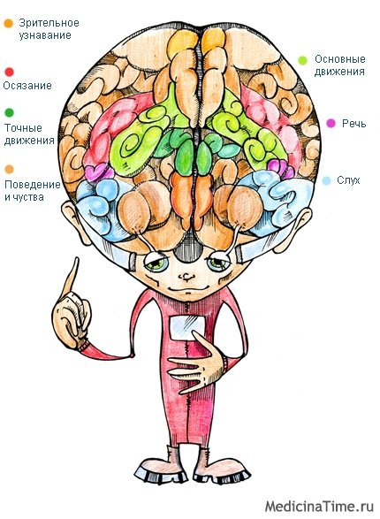
3. Ознакомление приемам совместной деятельности, вовлекая в работу членов семьи.
Дошкольное детство – уникальный период в жизни человека, когда формируется здоровье, осуществляется развитие личности. В то же время - это период, в течение которого ребенок находится в полной зависимости от окружающих взрослых – родителей, педагогов.
На сегодняшний день, наблюдая и диагностируя дошколят мы видим, что все и больше и больше появляется детей с различными нарушениями развития, гиперактивных и невнимательных. Все чаще встречаются дети моторно неловкие, т.е. наблюдается вялость мышц, нет желания и сил прыгать, бегать, элементарно такие дети неловко прыгают на 1 ноге, не могут поймать и бросить хорошо мяч, плохо переключаются с одного движения на другое. Почему же наблюдается такая ситуация? Причин может быть много. Это и экологические, биологические, социальные факторы, влияющие на состояние и развитие наших детей. Но еще одна немаловажная причина, на мой взгляд, это малоподвижный образ жизни наших детей.
Известно, игра – одно из средств воспитания детей дошкольного возраста. Играя, ребенок познает мир вокруг себя, получает удовольствие взаимодействуя друг с другом, старается победить, соревнуется. Игра – это естественное состояние и потребность любого ребенка.
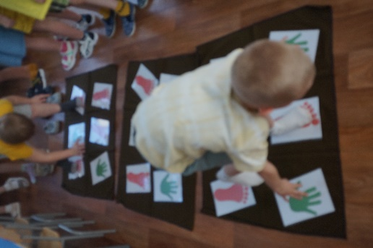
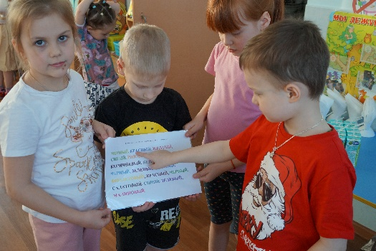
Сегодня, я хочу рассказать вам о нейроиграх. И так, что же такое нейроигры? Нейроигры – это игровые комплексы, способствующие развитию психических процессов: благодаря им оптимизируются интеллектуальные процессы, повышается работоспособность, улучшается мыслительная деятельность, синхронизируется работа полушарий головного мозга, снижается утомляемость, восстанавливается речевая функция, повышается иммунная система, улучшается память, внимание, мышление. Улучшаются подкорковые структуры головного мозга и т.д. Пугающее слово – нейроигры – не требуют вмешательства медикаментов. Нейроигры являются доступным средством для развития ребенка. Можно с уверенностью сказать, что нейроигры содержат в себе развивающий потенциал, а любую развивающую игру отнести к нейроиграм.
Кому предназначены такие игры? Ответ прост – всем. Такие игры полезны и взрослым, и детям, ведь они проходят в игровой форме, имеют эмоциональную привлекательность, многофункциональны, сочетаются с двигательной активностью, формируют партнерское взаимодействие между ребенком и взрослым.
Уважаемые родители, предлагаю погрузиться в детство, немного поиграть.

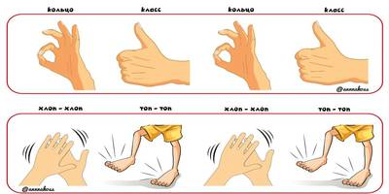

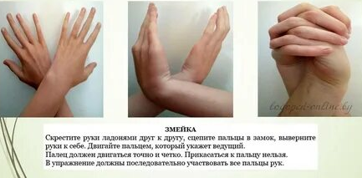
Упражнение «Змейка»

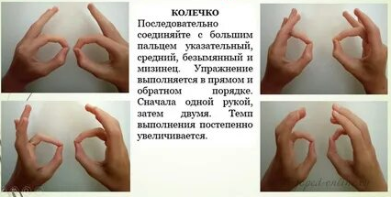
Упражнение «Колечко»

Упражнения и игры с мячом (мяч – это самое универсальное оборудование), все игры и упражнения с мячом относятся к нейро.

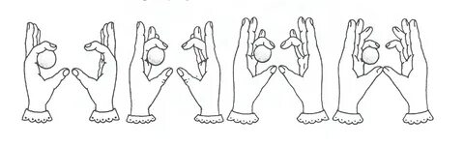

Игра «Считаем – в мяч играем». Встать парами, кидая мяч напарнику задать математический пример. Напарник, решив пример, передает мяч также с примером.
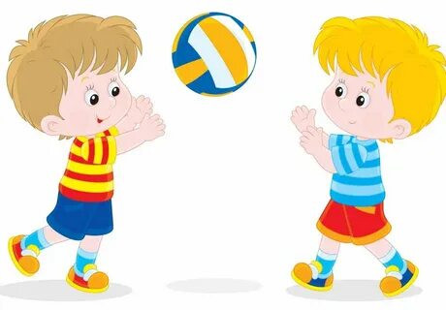
Мозжечок — это самый быстродействующий в мозге механизм. Он быстро перерабатывает любую информацию, поступающую из других частей мозга, и в целом определяет скорость работы всего мозга. Нарушенная связь между мозжечком и лобными долями мозга приводит к замедлению формирования речи, интеллектуальных и психических процессов.

Универсальным оборудованием для стимуляции мозжечка, является нейроскакалка, балансир.
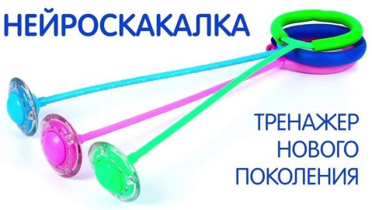
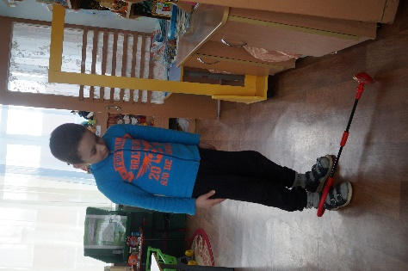

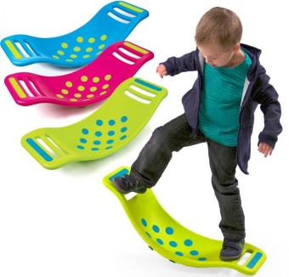
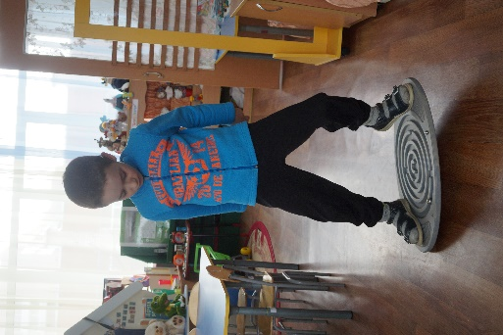
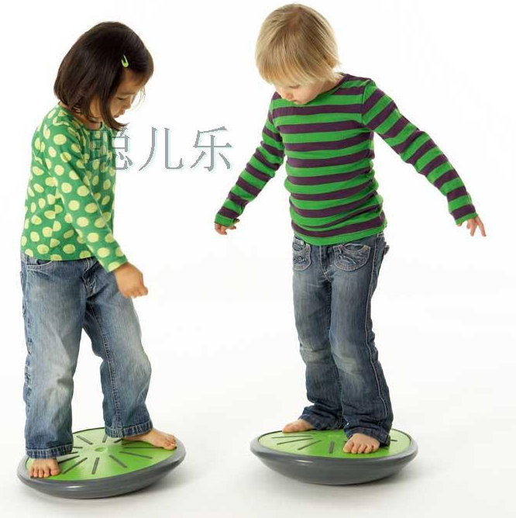

ИГРА: «Кулак, ребро, ладонь» (необходимо выполнять действия согласно образцу, где круг – кулак, прямоугольник – ребро, квадрат – ладонь. Работать двумя руками одновременно.
к

Графомоторные упражнения способствуют формированию графомоторных навыков, двигательных предпосылок письма.
Формируют умение ориентироваться на листе бумаги, произвольных координационных движений пальцев, гибкости рук.
Под влиянием кинезиологических и нейротренировок в организме происходят положительные структурные изменения. Сила, равновесие, подвижность нервных процессов осуществляется на более высоком уровне.
Регулярное включение упражнений нейрогимнастики в повседневную жизнь ребенка способствуют улучшению памяти, концентрации внимания и усвоению новых знаний.
